Cách khôi phục ứng dụng bị xóa nhầm trên iPhone và iPad chạy iOS 14
Nhờ iCloud, việc khôi phục lại ứng dụng đã bị xóa dễ dàng hơn trước rất nhiều.
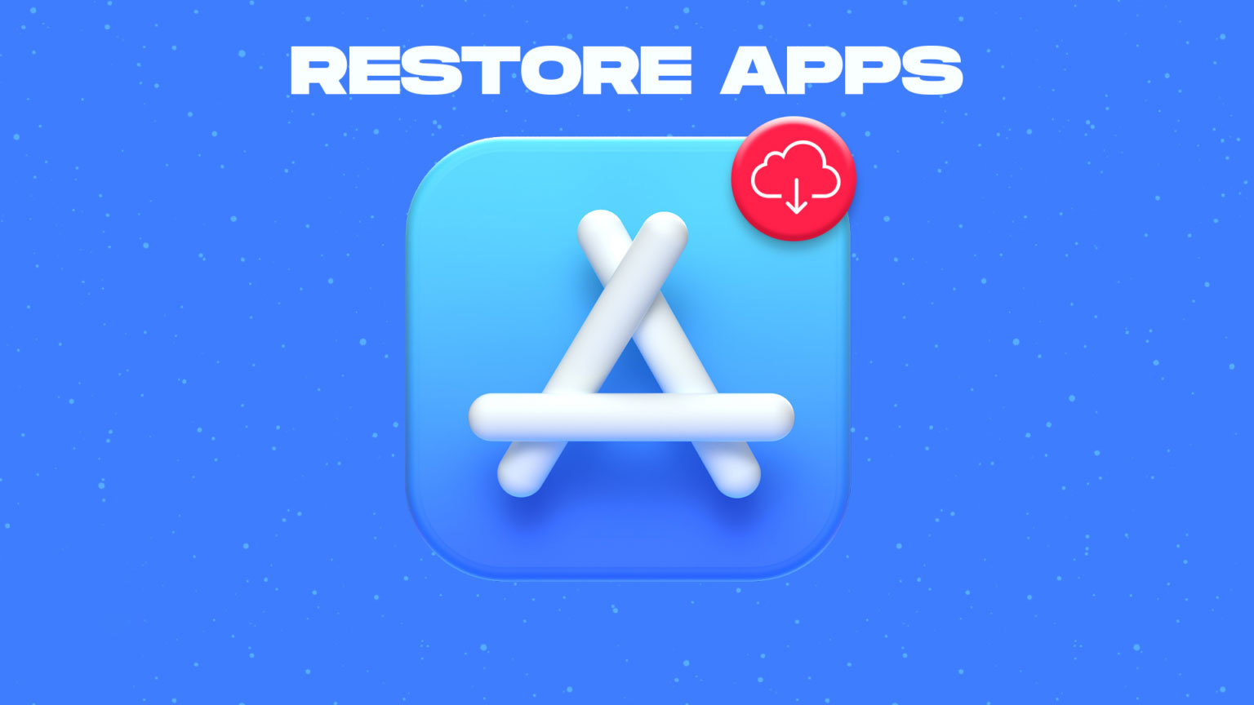
Trước đây, nếu bạn muốn khôi phục lại một ứng dụng bạn đã vô tình xóa khỏi iPhone hoặc iPad, bạn sẽ cần một bản sao lưu hoặc đơn giản là mua nó lại từ App Store. Tuy nhiên, những cách này đã là dĩ vãng. Nhờ iCloud, giờ đây việc khôi phục các ứng dụng bị xóa nhầm đơn giản hơn rất nhiều và cũng không mất bất kỳ khoản phí nào.
Sau đây là hướng dẫn chi tiết cách khôi phục ứng dụng đã bị xóa nhầm trên iPhone hoặc iPad.
Lưu ý: Nếu bạn đang sử dụng Family Sharing trên iPhone hay iPad, bạn sẽ thấy tùy chọn Purchases trên màn hình All Purchases. Ngược lại, quá trình khôi phục ứng dụng đã bị xóa nhầm sẽ diễn ra theo quy trình như dưới đây. Bạn có thể áp dụng quy trình này để khôi phục ứng dụng trên iOS 13, 14, và các phiên bản cũ hơn.
Bước 1: Mở ứng dụng App Store trên thiết bị iOS.
Bước 2: Bây giờ, bạn bấm liên biểu tượng ảnh đại diện tài khoản Apple ở phía trên góc phải.
Bước 3: Tiếp theo, bạn chọn Purchased.
Bước 4: Chọn My Purchases.
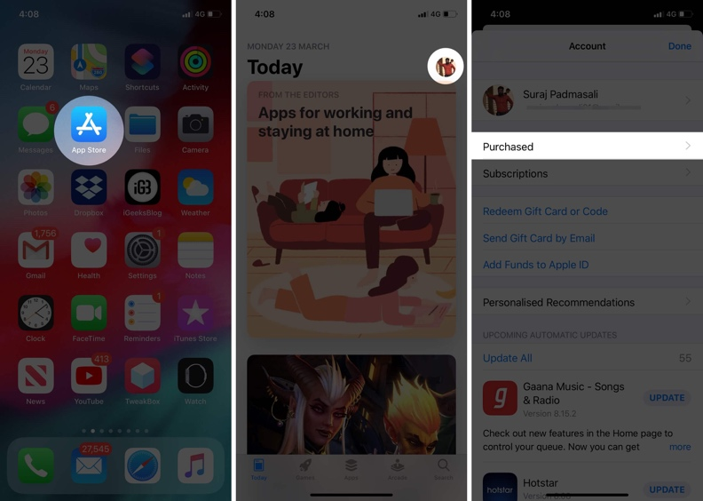
Bước 5: Bây giờ, bạn chọn thẻ Not on This iPhone ở trên cùng.
Bước 6: Tìm ứng dụng bạn đã vô tình xóa và muốn khôi phục. Khi tìm thấy, bạn bấm lên biểu tượng hình đám mây nằm bên phải tên của ứng dụng để cài đặt nó trở lại.
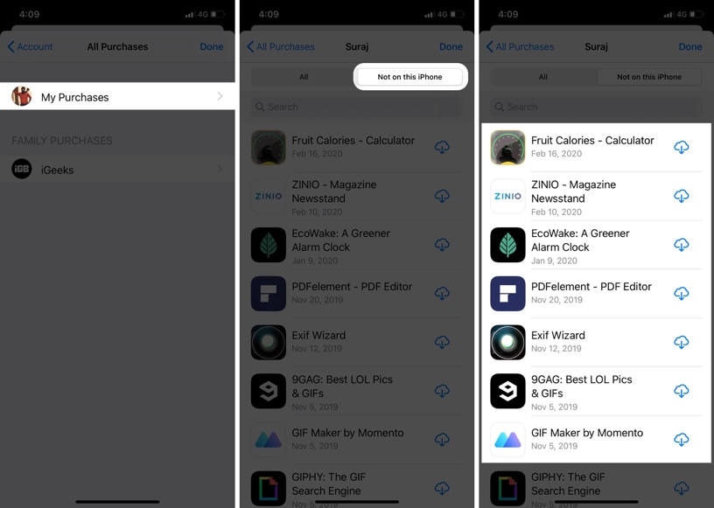
Ngoài ra, bạn cũng có thể tìm ứng dụng mình đã mua trên App Store.
Khi bạn tải ứng dụng bạn đã mua trước đó, bạn sẽ không bị tính phí thêm lần nữa.
Ca Tiếu/Bành Lê
https://www.igeeksblog.com/how-to-restore-deleted-apps-on-iphone-ipad-ipod-touch/

